DOCUMENTATIE

TEMA 1

NUME STUDENT: CIUREA MARK LUIS
GRUPA: 302210

CUPRINS

1. Obiectivul temei 3
2. Analiza problemei, modelare, scenarii, cazuri de utilizare 3
3. Proiectare 3
4. Implementare 3
5. Rezultate 3
6. Concluzii 3
7. Bibliografie 3

Obiectivul temei
Obiectul principal al temei a fost acela de a crea un calculator care sa efectueze operatiile de baza asupra polinoamelor: adunare, scadere, inmultire, impartire, derivare si integrare.
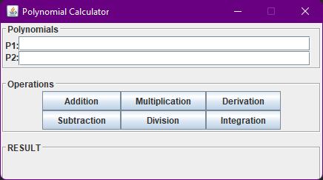
Obiectivele secundare:
- Implementarea claselor “monomial” si “polynomial” pentru stocarea corecta a datelor introduse de utilizator.
- Implementarea interfetei “Operations” care contine toate metodele asociate operatiilor asupra polinoamelor, inclusiv metoda de transformare a unui String intr-un polinom
- Implementarea GUI-ului folosind instrumentele puse la dispozitie de IntelliJ IDEA:
- Implementarea clasei Controller pentru a crea o legatura intre utilizatorul care va introduce datele si modelul care va efectua operatiile propriu zise si viewul care va afisa rezultatele cerute.

Analiza problemei, modelare, scenarii, cazuri de utilizare
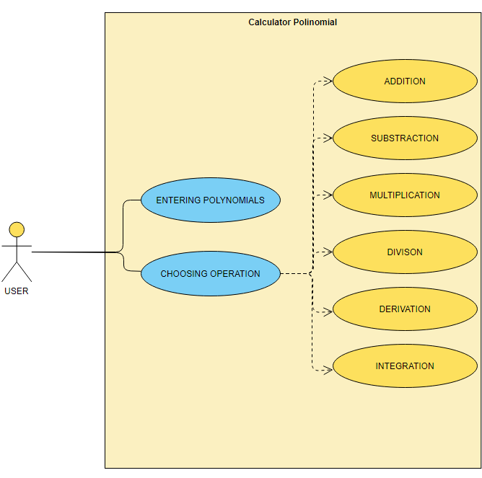

Caz de utilizare de succes:
- Utilizatorul introduce polinoamele.
- Utilizatorul selecteaza operatia apasand butonul corespunzator.
- Calculatorul verifica corectitudinea datelor introduse.
- Calculatorul efectueaza asupra polinoamelor introduse operatia selectata de utilizator.
- Calculatorul afiseaza rezultatul in panelul rezervat special pentru rezultat.
- Utilizatorul primeste rezultatul.
Cazuri alternative de utilizare:
- Utilizatorul nu introduce polinoamele corect / introduce caractere straine:
  - Calculatorul afiseaza o eroare explicita
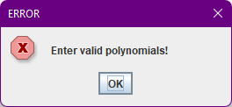
  - Utilizatorul apasa OK si reia procesul de la pasul 1.
- Utilizatorul nu introduce polinoamele necesare operatiei selectate:
  - Calculatorul afiseaza o eroare explicita
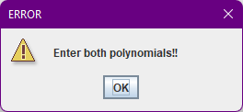
  - Utilizatorul apasa OK si reia procesul de la pasul 1.

- Utilizatorul introduce al doilea polinom “0” si alege operatia de impartire:
  - Calculatorul afiseaza o eroare explicita
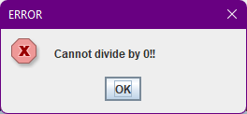

Proiectare
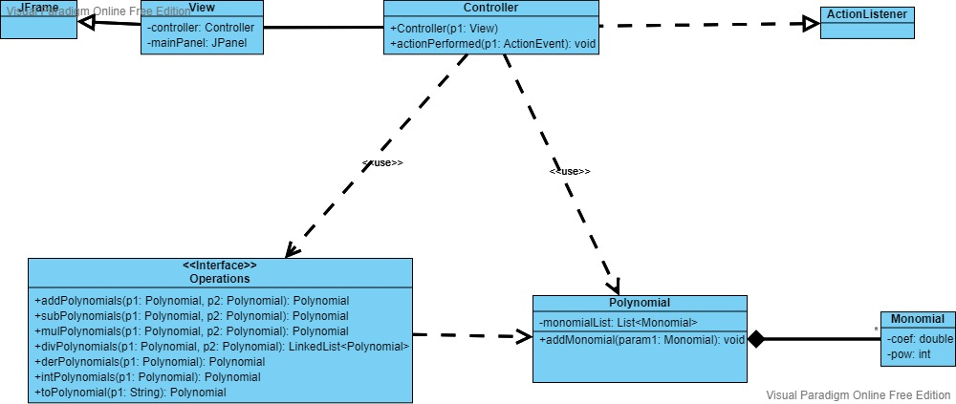

Implementare
- Clasa Monomial
  - Monomial(double Coef, int pow) – Metoda constructor principala a acestei clase.
  - Monomial(Monomial copy) – Metoda prin care copiem atributele obiectului trimis ca parametru.
- Clasa Polynomial
  - Void addMonomial(Monomial newMonomial) – Cea mai importanta metoda din clasa, deoarece se ocupa si de sortarea dupa putere a monoamelor din lista si eliminarea monoamelor care ajung sa aiba coeficientul 0.
Daca se trimite la apelul acestei metode un monom cu coeficientul 0 acesta nu se va adauga polinom.
Daca lista de monoame este goala, newMonomial este adaugat direct in lista.
In cazul in care lista de monoame este deja populata ne asiguram ca newMonomial va fi asezat la locul potrivit. Parcurgem cu un foreach lista de monoame din polinom si pentru fiecare polinom deja existent comparam puterea acestuia cu cea a lui newMonomial. Daca newMonomial are puterea mai mare decat a monomului curent atunci newMonomial este inserat la indexul curent al monomului, ceea ce va cauza ca lista de monoame sa ramana in continuare sortata dupa puteri. Daca newMonomial are puterea egala cu cea a monomului curent atunci vom seta coeficientul monomului curent ca fiind suma dintre coeficientii monomului curent si a lui newMonomial. Daca suma este 0 atunci vom sterge monomul din lista de monoame pentru a ne asigura ca avem doar monoame cu coeficienti nenuli.
Daca se termina de parcurs lista de monoame a polinomului vom adauga newMonomial la finalul listei, deoarece are cea mai mica putere de pana acum.
  - String toString() – Metoda de afisare a polinomului ca String. Metoda aceasta are foarte multe imbunatatiri pentru a asigura o vizualizare a polinomului cat mai apropiata de realitate.
Parcurgem cu un foreach(Monomial mon : monomialList) lista de monoame. Daca coeficientul monomului este un numar intreg (mon.getCoef() == Math.rint(mon.getCoef()) atunci vom face conversia coeficientului la tipul int (pentru a afisa de ex: “1” in locul lui “1.00”). Deasemenea, daca puterea monomului este 0 atunci nu vom afisa decat coeficientul, daca puterea este 1 vom afisa doar X, in celelalte cazuri vom afisa X^pow. La final vom face o ultima inlocuire a constructiilor de genul: -1X si +1X cu cele mai naturale: -X si X.
Exemplu de polinom afisat cu ajutorul metodei toString(): “4X^3-2,33X^2+5X-8”
- Interfata Operations – toate implementarile operatiilor sunt facilitate de folosirea metodei addMonomial.
  - Polynomial addPolynomials(Polynomial p1, Polynomial p2) – Metoda care aduna doua polinoame.
Pentru a aduna doua polinoame trebuie doar sa le parcurgem pe fiecare in parte si sa adaugam fiecare monom la polinomul rezultat.
  - Polynomial subPolynomials(Polynomial p1, Polynomial p2) – Metoda care efectueaza diferenta dintre doua polinoame.
Pentru a calcula diferenta prima data adaugam toate monoamele din primul polinom in polinomul rezultat. Apoi adaugam toate polinoamele din al doilea polinom dupa ce inmultim coeficientul acestora cu “-1”.
  - Polynomial mulPolynomials(Polynomial p1, Polynomial p2) – Metoda care inmulteste doua polinoame.
Parcugem cu un for intr-un alt for ambele polinoame si inmultim fiecare monon din primul polinom cu fiecare monom din al doilea polinom. Datorita naturii metodei addMonomial() stim cu siguranta ca nu vom avea monoame duplicate, coeficientii acestora adunandu-se intr-unul singur.
  - LinkedList<Polynomial> divPolynomials(Polynomial p1, Polynomial p2) – Metoda care imparte doua polinoame.
Cream noi polinoame P (Deimpartitul) si B (Impartitorul) si Q (Catul). Copiem p1 si p2 in P, respectiv B pentru a nu modifica polinoamele transmise ca parametrii. Atat timp cat gradul lui P este mai mare decat gradul lui B, impartim cel mai mare monom al lui P la cel mai mare monom al lui B si il adaugam in Q. Apoi modificam polinomul P astfel: scadem din P rezultatul inmultirii dintre B si monomul obtinut la impartirea de la pasul anterior. Repetam acesti pasi pana cand gradul polinomului P este mai mic decat gradului lui B.
La final restul se va afla in polinomul P iar catul in polinomul Q. Vom retura o lista de polinoame la care am adaugat in prealabil Q si P.
  - Polynomial derPolynomial(Polynomial p) – Metoda care deriveaza un polinom.
Parcurgem monoamele polinomului si setam noi valori pentru coeficient si putere: coef = coef * putere, iar puterea scade cu o unitate.
  - Polynomial intPolynomial(Polynomial p) – Metoda care efectueaza integrarea unui polinom.
Parcurgem monoamele polinomului si setam noi valori pentru coeficient si putere: coef = coef /(putere+1), iar puterea creste cu o unitate.
  - Polynomial toPolynomial(String input) – Metoda care transforma un string intr-un polinom.
Regex-ul folosit: ([-+]?[0-9]*\.?[0-9]*)x(\^(\d+))?|([-+]?[0-9]*\.?[0-9]+)
([-+]?[0-9]*\.?[0-9]*) → identifica coeficientul care poate fi chiar si un numar real. Group[1]
(\^(\d+)) → identifica puterea cautand formatul ^POW. Group[2]
Din group[2], daca exista, se returneaza si Group[3] care contine doar puterea.
|([-+]?[0-9]*\.?[0-9]+) → identifica daca exista termeni liberi. Daca nu exista X in match, inseamna ca vom avea termenul liber, tot sub forma unui numar real, disponibil in Group[4], altfel Group[4] va fi null.
Vom folosi 4X^3-2.33X^2+5X-8 ca exemplu pentru o intelegere mai usoara a regex-ului.
Acest regex imparte string-ul in 4 match-uri, fiecare match impartit in 4 grupuri:
Match(1) 4X^3 → Group[1]: 4 Group[2]:^3 Group[3]:3 Group[4]:null
Match(2) -2.33X^2 → Group[1]: -2.33 Group[2]:^2 Group[3]:2 Group[4]:null
Match(3) 5X → Group[1]: 5 Group[2]:null Group[3]:null Group[4]:null
Match(4) -8 → Group[1]: null Group[2]:null Group[3]:null Group[4]:-8
- Clasa View – am implementat interfata grafica folosing IntelliJ IDEA GUI Form.
Constructorul clasei creaza un nou controller caruia ii trimita ca parametrul referinta la view, pentru a crea legatura dintre View si Controller.
  - mainPanel – JPanel ce contine toate celelalte elemente.
  - panelPolynomials – JPanel ce contine elementele care au legatura cu introducerea polinoamelor
    - labelP1 – JLabel ce contine textul “P1”
    - taxtP1 – JTextField-ul in care va fi introdus primul polinom
    - labelP2 – label ce contine textul “P2”
    - textP2 – JTextField-ul in care va fi introdus al doilea polinom
  - panelOperations – JPanel ce contine toate butoanele asociate operatiilor.
Tuturor butoanelor le este atribuit un ActionListener, acesta fiind un obiect Controller.
    - buttonAdd – Jbuton folosit pentru invocarea operatiei de adunare
    - buttonSub – Jbuton folosit pentru invocarea operatiei de scadere
    - buttonMul – Jbuton folosit pentru invocarea operatiei de inmultire
    - buttonDiv – Jbuton folosit pentru invocarea operatiei de impartire
    - buttonInt – Jbuton folosit pentru invocarea operatiei de integrare
    - buttonDer – Jbuton folosit pentru invocarea operatiei de derivare
  - panelResult – JPanel ce contine toate elementele asociate afisarii rezultatului
    - result – JLabel ce va fi setat de controller ca sa afiseze rezultatul operatiei
    - rest - JL
- Clasa Controller – Controlerul care se ocupa de gestionarea operatiilor si a erorilor. Implementeaza ActionListener
  - Controller(View view) – Constructorul clasei care asociaza un view la instantierea obiectului Controller
  - actionPerformed(ActionEvent e) – Metoda care este invocata la fiecare apasare de buton din view.
Inainte de a efectua orice operatie verificam corectitudinea datelor de intrare. Vom folosi un alt Regex pentru a stabili daca s-au folosit si alte caractere la introducerea polinoamelor decat cele permise.
[^xX0-9\+\-\^\.\,s] – Regex-ul cauta oricare alt caracter inafara de xX, cifrele de la 0-9, +, -, ^, . , spatii albe. Daca este gasit vreun caracter strain este afisata o eroare “Enter valid polynomials”, iar utilizatorul trebuie sa reintroduca polinoamele intr-un format acceptat.
In cazul in care polinoamele introduse sunt corecte atunci vom incerca sa efectuam operatia selectata de utilizator.
Vom folosi un switch in functie de textul de pe butonul apasat – switch(buttonPressed.getText())
    - Addition – Daca unul dintre polinoamele introduse este gol, atunci se va afisa un WARNING MESSAGE pe ecran “Enter both polynomials”. In mod normal String-urile primite de la View sunt convertite in polinoame pe care Controllerul le va folosi pentru a calcula suma. Rezultatul este apoi afisat prin intermediul label-ului “result” din view.
    - Substraction – Daca unul dintre polinoamele introduse este gol, atunci se va afisa un WARNING MESSAGE pe ecran “Enter both polynomials”. In mod normal String-urile primite de la View sunt convertite in polinoame pe care Controllerul le va folosi pentru a calcula diferenta. Rezultatul este apoi afisat prin intermediul label-ului “result” din view.
    - Multiplication – Daca unul dintre polinoamele introduse este gol, atunci se va afisa un WARNING MESSAGE pe ecran “Enter both polynomials”. In mod normal String-urile primite de la View sunt convertite in polinoame pe care Controllerul le va folosi pentru a calcula produsul. Rezultatul este apoi afisat prin intermediul label-ului “result” din view.
    - Division – Daca unul dintre polinoamele introduse este gol, atunci se va afisa un WARNING MESSAGE pe ecran “Enter both polynomials”.In cazul in care gradul celui de-al doilea polinom este -1 (adica polinomul este gol) se va afisa o eroare “Cannot divide by 0”. In mod normal String-urile primite de la View sunt convertite in polinoame pe care Controllerul le va folosi pentru a calcula catul si restul. Catul este apoi afisat prin intermediul label-ului “result” din view, iar restul este afisat prin intermediul label-ului “rest” din view.
    - Derivative– Daca ambele polinoamele introduse sunt goale, atunci se va afisa un WARNING MESSAGE pe ecran “Enter at least one polynomial!!”. In mod normal String-urile primite de la View sunt convertite in polinoame pe care Controllerul le va folosi pentru a calcula derivatele. Rezultatele sunt apoi afisate prin intermediul label-urilor “result” si “rest” din view.
    - Integral – Daca ambele polinoamele introduse sunt goale, atunci se va afisa un WARNING MESSAGE pe ecran “Enter at least one polynomial!!”. In mod normal String-urile primite de la View sunt convertite in polinoame pe care Controllerul le va folosi pentru a calcula integralele. Rezultatele sunt apoi afisate prin intermediul label-urilor “result” si “rest” din view.

Rezultate
Pentru teste am folosit framework-ul JUnit.
@Test
void addPolynomials() {
Polynomial p1 = Operations.toPolynomial("x^2+2x+1");
Polynomial p2 = Operations.toPolynomial("-x^2+2x+1");
Polynomial sum = Operations.toPolynomial("4x+2");
assertTrue(sum.toString().equals(Operations.addPolynomials(p1, p2).toString()));
}

@Test
void subPolynomials() {
Polynomial p1 = Operations.toPolynomial("x^2+2x+1");
Polynomial p2 = Operations.toPolynomial("-x^2+2x+1");
Polynomial sub = Operations.toPolynomial("2x^2");
assertTrue(sub.toString().equals(Operations.subPolynomials(p1, p2).toString()));
}
@Test
void mulPolynomials() {
Polynomial p1 = Operations.toPolynomial("x+1");
Polynomial p2 = Operations.toPolynomial("x-1");
Polynomial mul = Operations.toPolynomial("x^2-1");
assertTrue(mul.toString().equals(Operations.mulPolynomials(p1, p2).toString()));
}
@Test
void divPolynomials() {
Polynomial p1 = Operations.toPolynomial("4x^2+x+2");
Polynomial p2 = Operations.toPolynomial("x^2");
Polynomial Q = Operations.toPolynomial("4");
Polynomial R = Operations.toPolynomial("x+2");
assertTrue(Q.toString().equals(Operations.divPolynomials(p1, p2).getFirst().toString()) &&
R.toString().equals(Operations.divPolynomials(p1, p2).getLast().toString()));
}
@Test
void derPolynomial() {
Polynomial p1 = Operations.toPolynomial("3x^3+2x^2+x+1");
Polynomial der = Operations.toPolynomial("9x^2+4x+1");
assertTrue(der.toString().equals(Operations.derPolynomial(p1).toString()));
}
@Test
void intPolynomial() {
Polynomial p1 = Operations.toPolynomial("9x^2+4x+1");
Polynomial integral = Operations.toPolynomial("3x^3+2x^2+x");
assertTrue(integral.toString().equals(Operations.intPolynomial(p1).toString()));
}
@Test
void toPolynomial() {
Polynomial p = new Polynomial();
p.addMonomial(new Monomial(2,2));
p.addMonomial(new Monomial(3,3));
p.addMonomial(new Monomial(4,0));
Polynomial toVerify = Operations.toPolynomial("4+3x^3+2x^2");
assertTrue(p.toString().equals(toVerify.toString()));
}
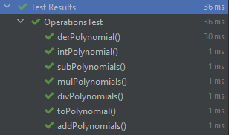
Toate testele rulate au fost finalizate cu succes:

Concluzii
In urma efectuarii acestei teme m-am putut familiariza si mai bine cu IDE-ul IntelliJ IDEA. Am invatat cum sa structurez un proiect pentru folosirea pattern design-ului MVC. Deasemenea am putut exersa folosirea abstractizarii modelelor din realitatea nostra astfel incat un calculator sa poata ajuta la rezolvarea problemelor umane.
Dezvoltari ulterioare:
- Crearea unei tastaturi asemanatoare celor din aplicatiile consacrate de tip “Calculator” care sa permita utilizatorului introducerea polinoamelor prin intermediul mouse-ului.
- Posibilitatea copierii automate a rezultatului intr-unul din campurile destinate polinoamelor pentru a putea inlantui mai multe operatii.

Bibliografie
- Support Presentation
- GeeksForGeeks
- StackOverflow
- Regex 101
- MVC - Wikipedia

